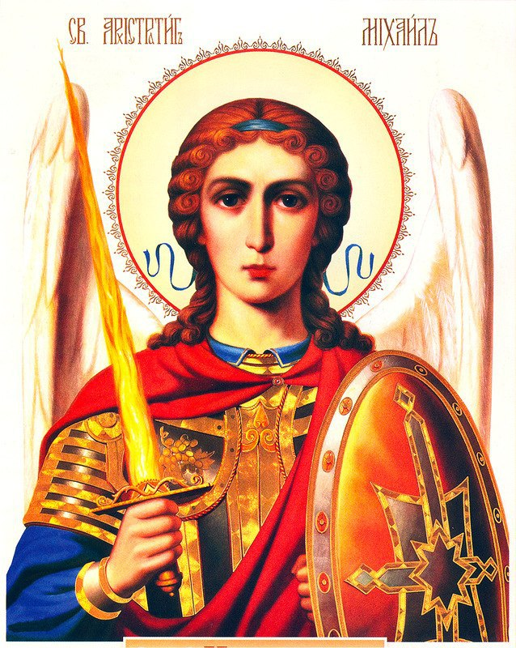

**«И восстанет в то время Михаил,**

**князь великий, стоящий за сынов народа твоего;**

**и наступит время тяжкое, какого не бывало с тех пор,**

**как существуют люди, до сего времени;**

**но спасутся в это время из народа твоего все,**

**которые найдены будут записанными в книге»**